**Требования к проекту**

**Введение**

Данный проект имеет название «Belarus News». Готовый продукт будет представлять из себя веб-сайт для просмотра новостей.

**Требования пользователя**

**Программные интерфейсы**

* PHP
* HTML5
* CSS3

**Интерфейс пользователя**

* Главное окно

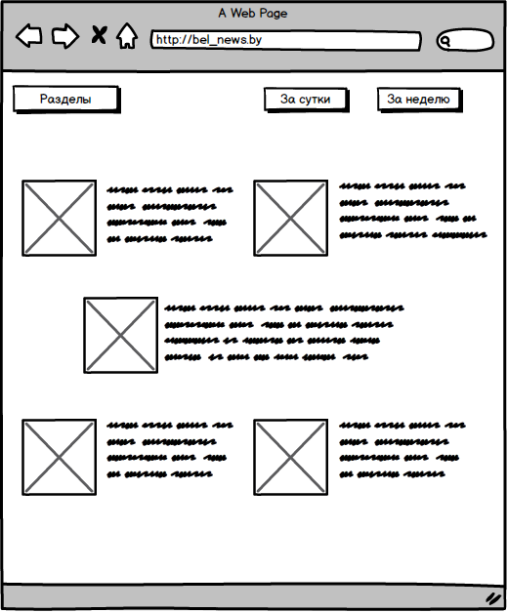

* Тематические разделы

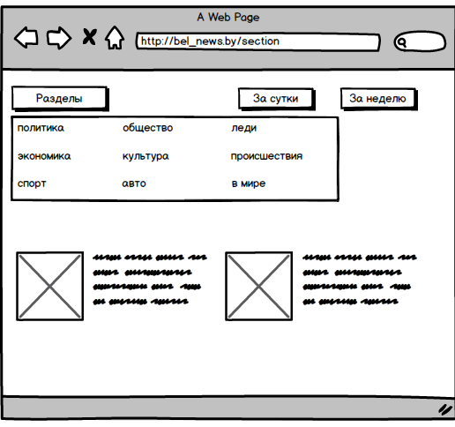

* Просмотр всех новостей из раздела политика

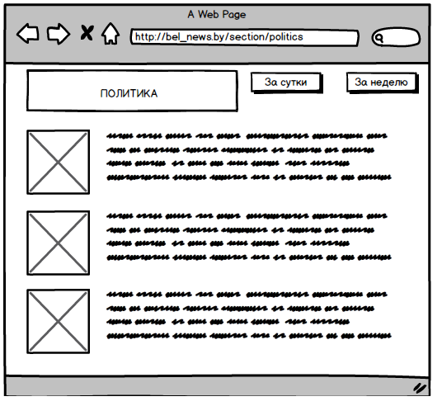

* Добавить новость

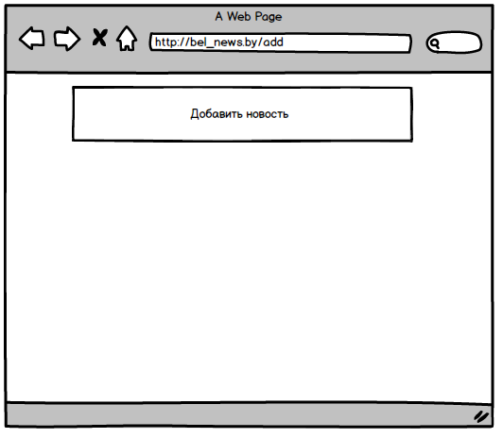

**Характеристики пользователей**

Данное приложение будет простым и понятным для всех пользователей. Для его использования не нужно обладать высокой технической грамотностью и дополнительными знаниями.

**Предположения и зависимости**

Повлиять на требования к системе может расширение функционала и добавление со временем таких функций, как:

* Репост в VK, Facebook, Twitter
* Feedback(отзывов или мнение о новости)
* Лайк(условное выражение одобрения материалу)

**Системные требования**

**Функциональные требования**

* Добавление новости
* Просмотр новостей по определенным рубрикам
* Просмотр новостей за последние сутки
* Просмотр новостей за последнюю неделю

**Нефункциональные требования**

Готовый продукт должно иметь простой и понятный интерфейс с пользовательской точки зрения, в следствии того, что воспользоваться им могу люди разной технической грамотности.

Новости должны быть разделены на определенные рубрики:

* политика
* экономика
* спорт
* общество
* культура
* мир